猴子也能明白（大概）的空白卡填卡指南！！
（废话略）
①输入角色姓名。
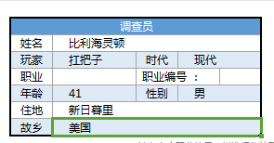
在“人物卡”一栏的左上角输入人物的姓名，玩家姓名，人物所处的时代（1920s~现代），以及其他相关信息。

然后在右上角的头像栏粘贴一张图当头像。
②属性掷骰
在“属性掷骰”一栏里面按F9刷新表里的数值，直到获得一个相对理想的数值。
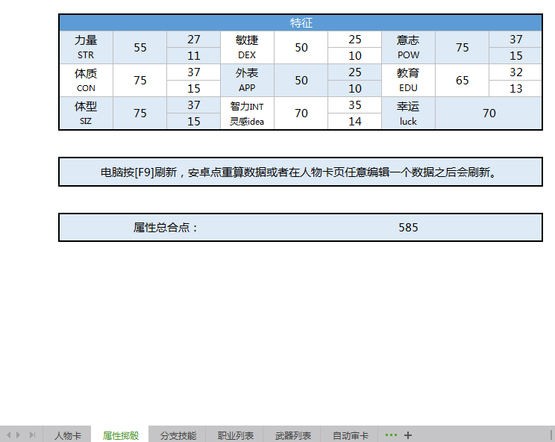
然后*一定要*转到人物卡一栏，将骰出来的数值抄到最上面一栏的中间。不要忘记填上自己的体力，理智，幸运和魔法。
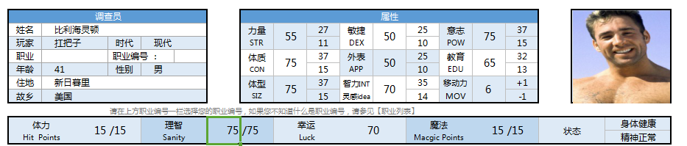
像这样。
③选定职业
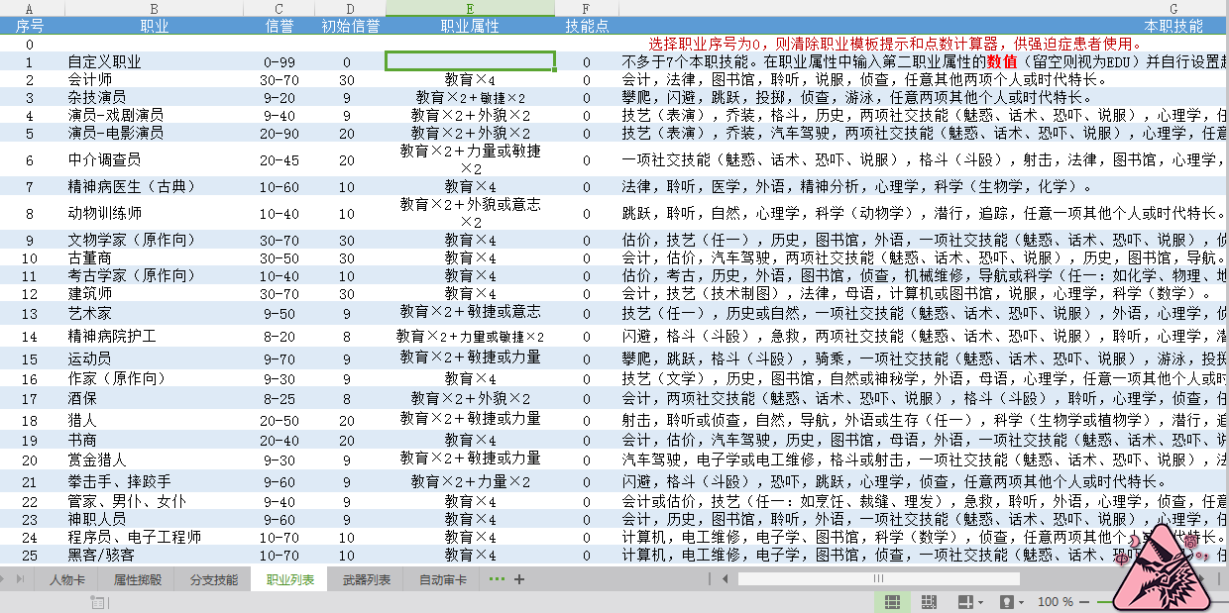
在“职业列表”一栏选定自己的想要人物做的职业。比利海灵顿的职业为摔♂跤♂手，职业编号为21，所以我们在“人物卡”一栏的左上角填入
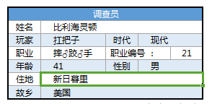
职业和对应的职业编号。
④技能加点
完成以上步骤之后，看你“人物卡”一栏的技能列表。
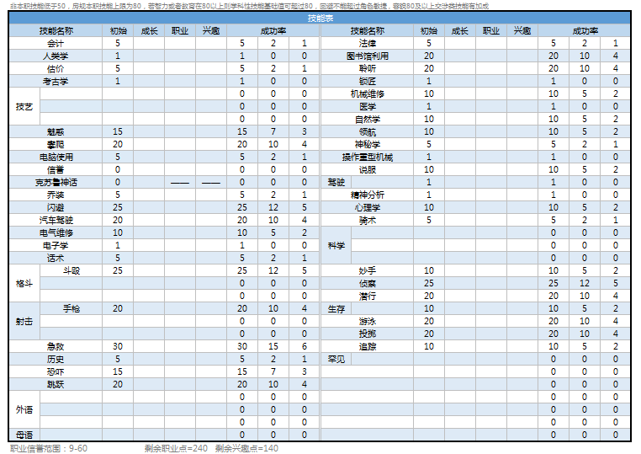
以上是你可以学的技能列表。
你一共有240职业点数和140兴趣点数。你可以用这些点数来学习技能，提高对应技能的成功率。具体的加点方式是
↓↓ ↓↓
在对应的栏里面填上数字，成功率就会对应地提高。成功率的左中右三个数字分别对应“技能基础成功率”，“困难条件下技能成功率”，“极难条件下技能成功率”。一般来说，加点的时候只看技能的基础成功率即左边第一个数字即可。
*但是职业点数能学的技能是有限制的*
这个时候，回头看一下“职业列表”一栏，
你的职业右边列出的是你这个职业可以学的技能。列表上面列出的技能是你可以用职业点数学习的。用职业点数学习的技能基础成功率不可超过80。
你的兴趣点数可以用来学习任何技能，但是用兴趣点数学习的技能基础成功率不可超过50。没办法，只是兴趣而已嘛。
最后，请看技能表的左下角，
“信誉”指的是你这个人物的收入和社会地位，“信誉”技能是每个人物必学的。请根据你的“职业信誉范围”来加你的“信誉”技能。
⑤武器选择
在技能列表的下面，是人物的武器栏。
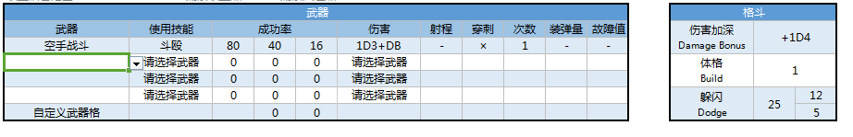
在“武器”一栏的下拉列表里面，可以选择你这个人物要带在身上的武器。
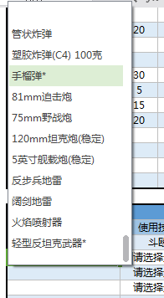
选择武器后，系统会根据武器需求的技能来判定武器的攻击成功率。不同的武器需求的技能是不一样的。
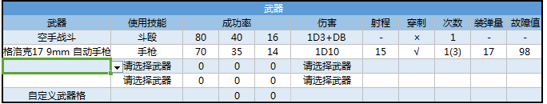
武器的全部种类，在“武器列表”一栏可以查看。
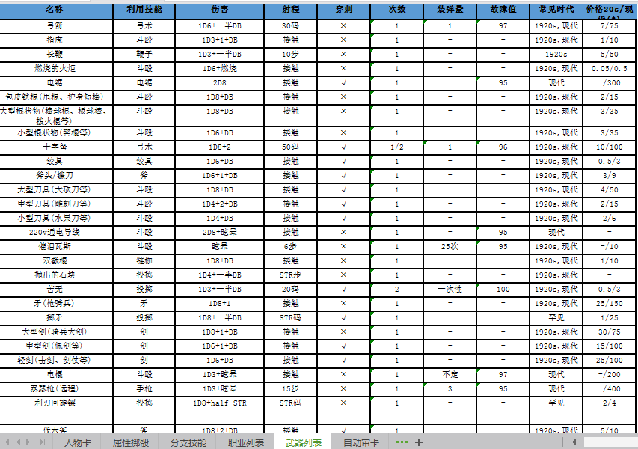
需要注意的是，武器并不是越厉害就越好用的！
根据场景的不同，有很多武器是无法使用的。比如假如我选择
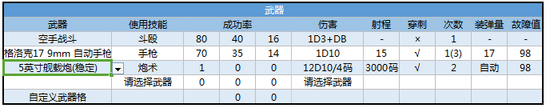
5英寸舰载炮作为武器，那么我将面对很多困难：我如何将舰载炮带到模组所在的场景而不被警察盘查？舰载炮在我所在的位置可以开炮吗？如果不能合理地回答诸如此类的所有问题，KP是不会允许你使用舰载炮的。并且在很多国家，连持有特定武器都是不被允许的。假如在中国，你可以拿着枪械或大砍刀自由地行动吗？请想清楚这些问题，然后选择*合理的*武器。
⑤最后润色
在人物卡的最下面填入你这个角色的背景故事和身上持有的道具。虽然不会对游戏进程产生特别大的影响，但适当地写一些背景故事是对这游戏所有玩家的尊重。
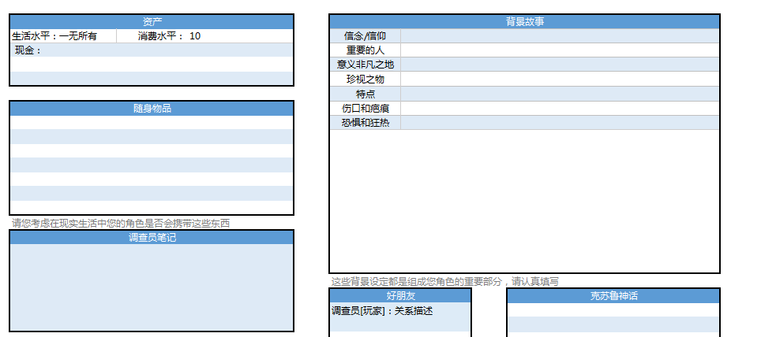

至此，一张角色卡就做好了。祝看到这里的诸位新手跑团愉快。

